**MATEMATIKA, 3.a RAZRED, 1.12.2020**

**Računske operacije: ODŠTEVAMO DO 5**

**PREŠTEJ VSE PREDMETE V SKUPINI, NATO PREŠTEJ KOLIKO PREDMETOV SMO VZELI STRAN (PREČRTALI). PREŠTEJ IN ZAPIŠI, KOLIKO PREDMETOV JE OSTALO.**

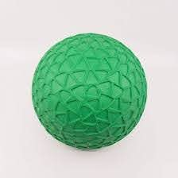 

**3 1 = 2**

  

**_3__ ___ = ___**

 

**4 ___ = ___**

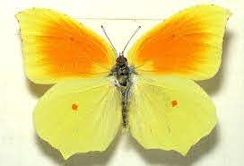   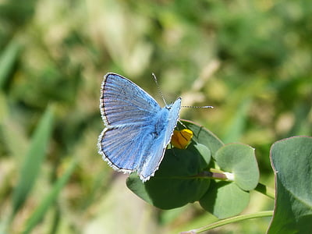

**___ ___ = ___**

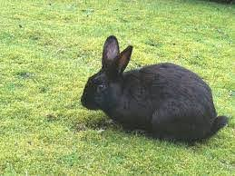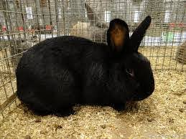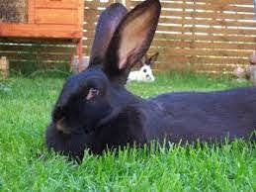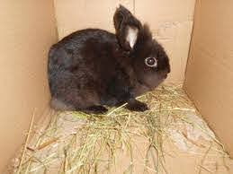****

**___ ___ = ___**

 

**___ ___ = ___**



**___ ___ = ___**

* **MINUS (VZAMEMO STRAN)**

**4 - 1 = 3**

**5 - 3 = ___**



**5 - 1 = ___**

**___ + ___ = ___**

**4 - 3 = ___**

**___ + ___ = ___**

**___ + ___ = ___**

**4 - 2 = ___**

**___ + ___ = ___**

**___ + ___ = ___**

**___ + ___ = ___**

**5 - 2 = ___**

